С писмо, получено по електронната поща с рег. №37-00-84/ 03.06.2015 г. Министерство на здравеопазването ни информира за получени нотификации по Системата на Съюза за бърз обмен на информация (GRAS RAPEX), за следните опасни продукти, открити на територията на Европейския съюз:

1. Нотификация № А12/0606/15 - Обеци „Looking good - Nickel free",марка ZEEMAN, номер на модела С59868, А59868, 011501, бар код 2099903598682, нотифицираща страна - Германия, страна на произход - Китайска Народна Република, производител - В & J Industrial С. LTD, Room 212, International Trade Mansion, N0999 Norh Chouzhou Road, Yiwu Zhejiang, износител - Profitex Import Export Company LTD, Room 814, Tower B, Hunghom Commercial Centre, Kowloon, Хонконг, вносител за Холандия - Zeeman Textiel Supers, De Schans 15, NL-2405 XX Alpen a/d Rijn, zeeman(o),zeeman.com и дистрибутор за Германия - Zeeman textielSupers GmbH, Hagsche Str. 66 -68, 47533 Kleve. Чифт сребристи обеци, нивото на никел на отделяне е 3,8 пъти повече от пределно допустими стойности и може да доведе до значително повишаване на риска от сенсибилизация или от алергичен контактен дерматит сред лицата, които носят тези бижута. Освен това обозначението "без никел" е погрешно и подвеждащо в този случай, което е от ключово значение за хората със съществуващо състояние на контактна дерматитна алергия към никел.

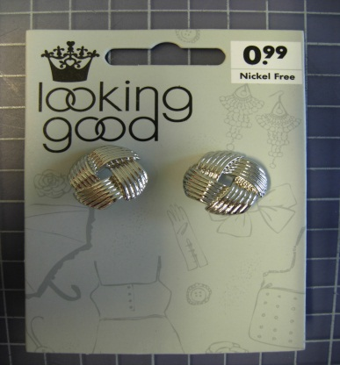

2. Нотификация № A12/0615/15 - Дамски кожени ръкавици, марка Clarina Collection, 224021091; модел 711, кафяви, размер 7.0, бар код 4332869673368; ID 133740177, нотифицираща страна - Германия, страна на произход – Китайска Народна Република, производител - Shanghai L. Room 517, Tower 3, Jian Yin Bldg.Zhe Qiao Rd, Shanghai, износител - неизвестен, вносител за Германия - Weikert Handschuhe In. Lothar Weikert, BorngartenstraBe 22-25, 64331 Weiterstadt и дистрибутор – KATAG AG, Stralsunder Strafle 5, 33605 Bielefeld. Установено е, че в изделието се съдържа хром (VI) в количество от 10.8 мг/кг, същото превишава допустимата концентрация, визирана в т. 47, вписване 6 от Приложение XVII от Регламент 1907/2006.

